3A
Brevet blanc
FRANÇAIS
MAI 2024

Compréhension et compétences d’interprétation
Grammaire et compétences linguistiques

Durée de l’épreuve : 1 h 10 50 points

Dès que le sujet vous est remis, assurez-vous qu’il soit complet.
Ce sujet comporte 4 pages.

Le candidat rend sa copie et veille à conserver ce sujet en support pour l’épreuve de rédaction.

L’utilisation du dictionnaire et de la calculatrice est interdite.

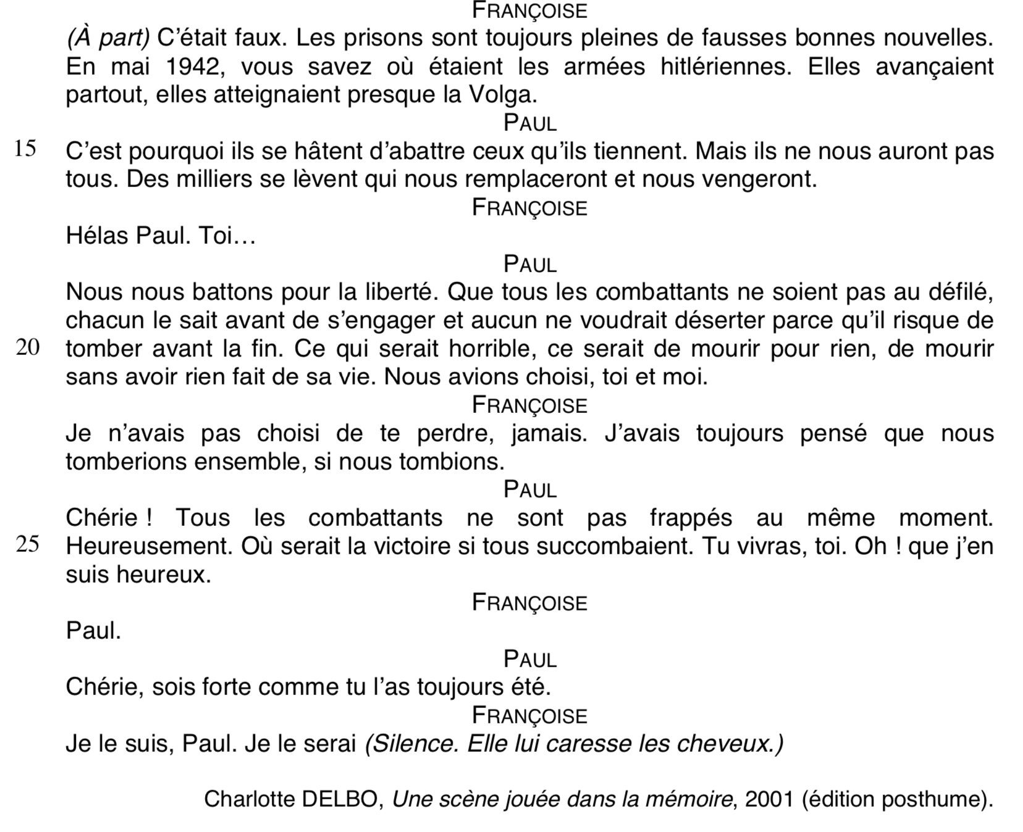
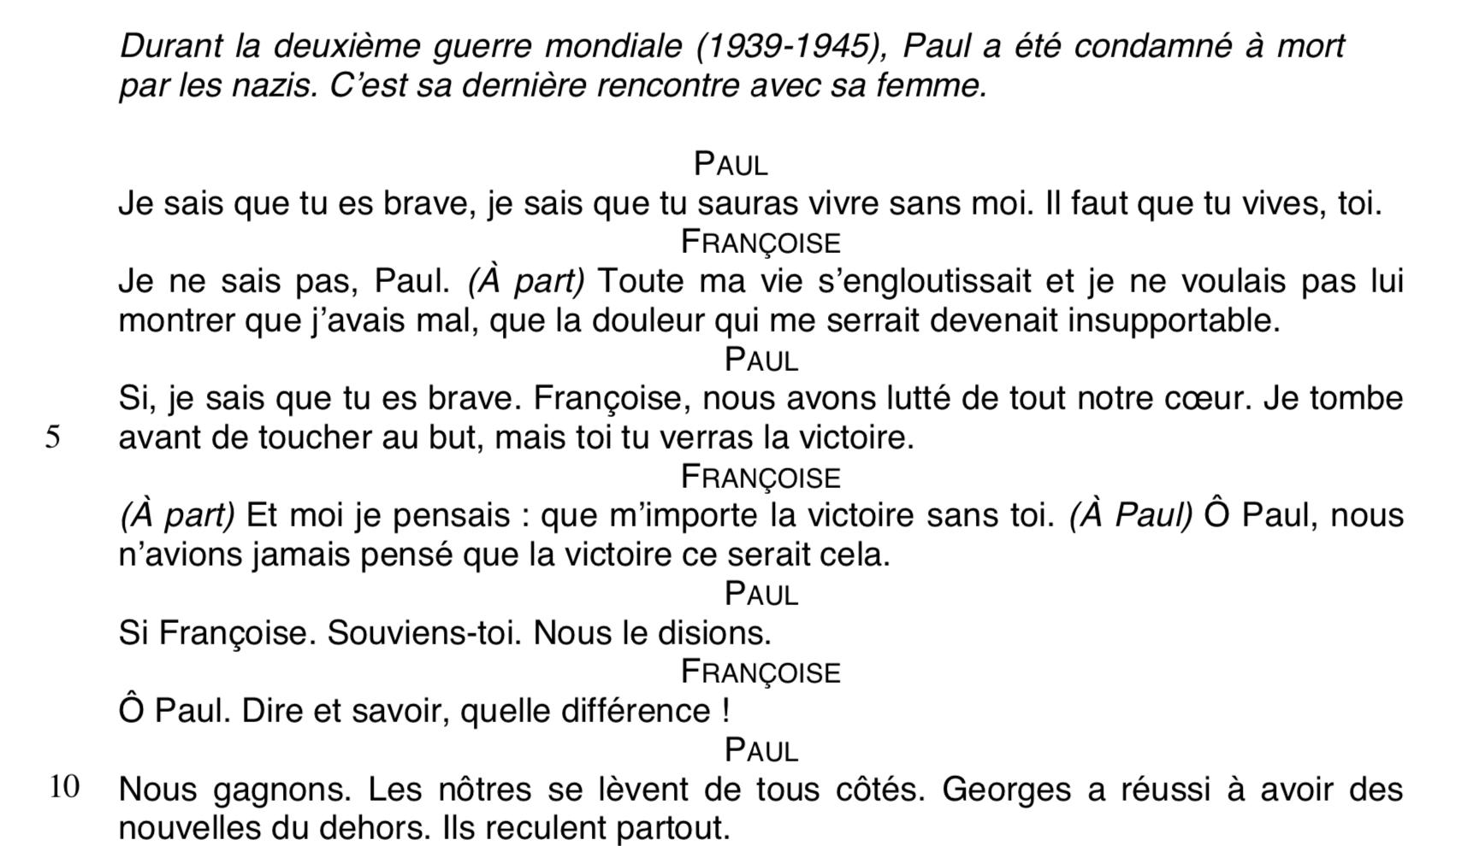
…………………………………………………………………………………………………...
Vos réponses seront lisibles, complètes et entièrement rédigées. Vous n’oublierez pas de mettre les citations entre guillemets. Vous sauterez une ligne entre chaque réponse.
I – Compréhension et compétences d’interprétation (30 points)
- A quel genre littéraire ce texte appartient-il ? Justifiez votre réponse en vous appuyant sur trois éléments présents dans le texte ou le paratexte. (4 points)

- « Nous avions choisi, toi et moi » (ligne 21). De quel choix Paul parle-t-il ? Justifiez en citant l’extrait. (2 points)

- Françoise assume-t-elle ce choix de la même manière que Paul ? Développez votre réponse à l’aide de deux citations. (5 points)

- Comment l’opposition entre les deux personnages apparaît-elle dans leurs répliques ? Rédigez une réponse structurée en analysant les temps verbaux, les formes de phrases et les champs lexicaux. (7 points)

- Quels sont les trois arguments de Paul pour convaincre Françoise que leur combat en vaut la peine ? Développez une réponse structurée nourrie de citations tirées du texte. (6 points)

- Selon vous, à qui s’adresse Françoise dans les apartés ? Deux éléments de réponse, s’appuyant sur des citations, sont attendus. (4 points)

- Une scène jouée dans la mémoire : comment comprenez-vous ce titre, à la lumière de votre réponse précédente ? (2 points)

II – Grammaire et compétences linguistiques (20 points)

- « C’est pourquoi ils se hâtent d’abattre ceux qu’ils tiennent. Mais ils ne nous auront pas tous. Des milliers se lèvent qui nous remplaceront et nous vengeront. » (lignes 15-16)
Réécrivez ce passage en remplaçant « ils » par « vous » et le présent par l’imparfait. Procédez à toutes les modifications nécessaires en veillant à la concordance des temps. (10 points)

- « La douleur qui me serrait devenait insupportable. » (ligne 3)
- Relevez l’expansion du nom « douleur ». (1 point)
- Donnez la nature et la fonction précise de cette expansion. (1 point)

- « Je n’avais pas choisi de te perdre, jamais. » (ligne 22)
- Relevez le verbe conjugué dans cette phrase et donnez son infinitif. (1 point)
- Précisez à quel temps et quel mode ce verbe est conjugué. (1 point)
- Justifiez l’emploi de ce temps. (1 point)

- « Où serait la victoire si tous succombaient. » (ligne 25)
- Relevez les propositions qui composent cette phrase. (1 point)
- Donnez la nature et la fonction précise de la proposition subordonnée en justifiant vos réponses. (4 points)

3A
Brevet blanc
FRANÇAIS
MAI 2024
Dictée

Durée de l’épreuve : 20 minutes 10 points

L’usage du dictionnaire est interdit.

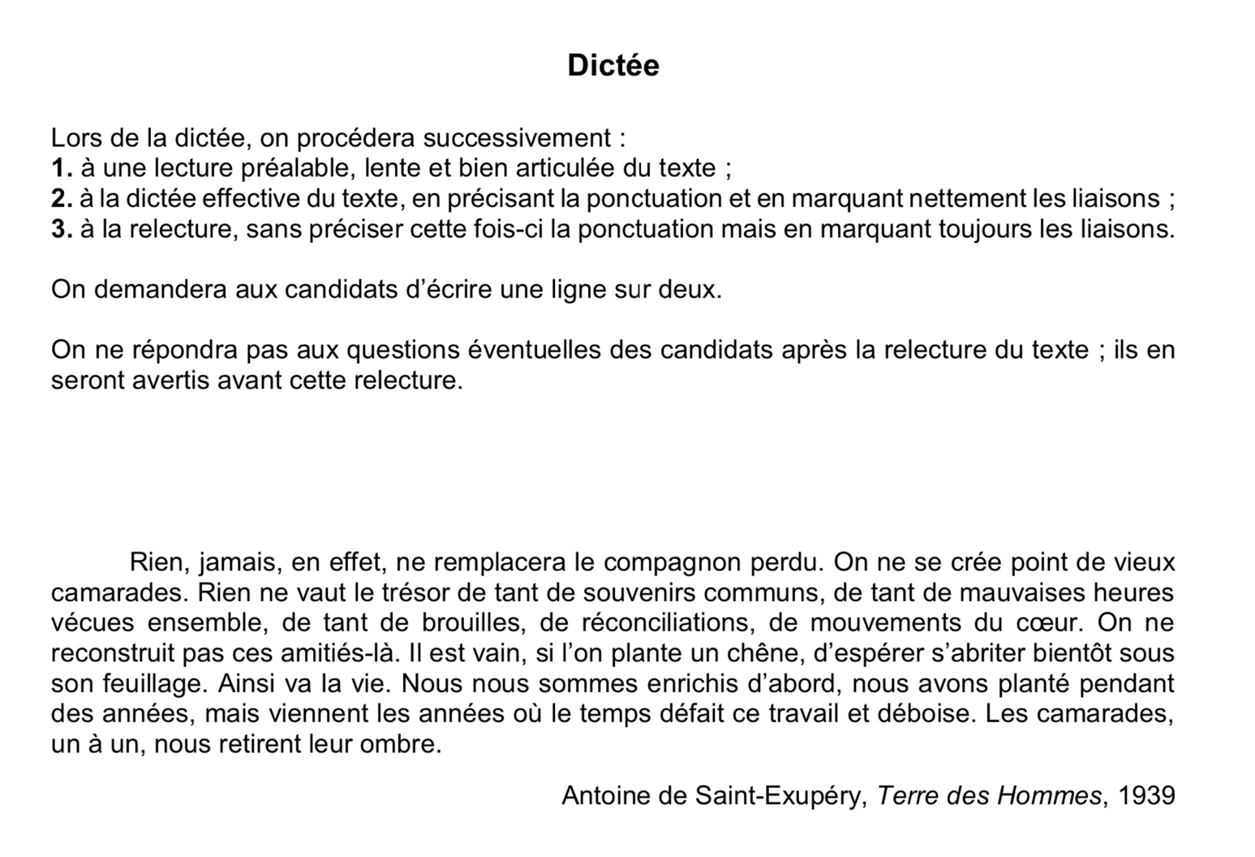
3A
Brevet blanc
FRANÇAIS
MAI 2024
Dictée aménagée

Durée de l’épreuve : 20 minutes 10 points

L’usage du dictionnaire est interdit.

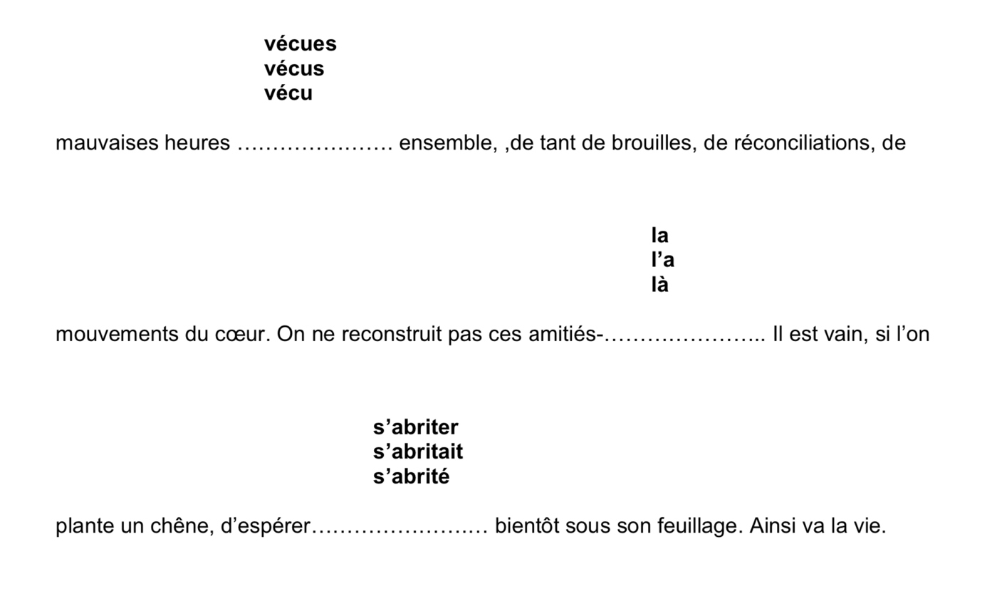
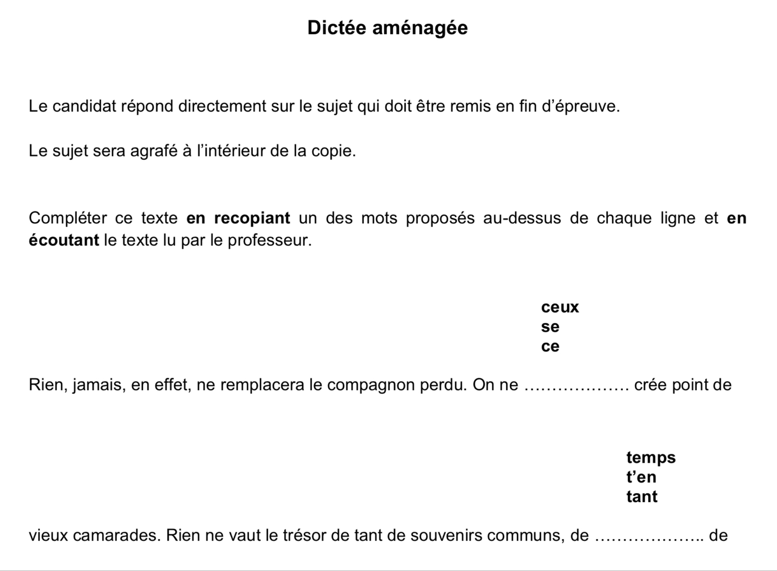
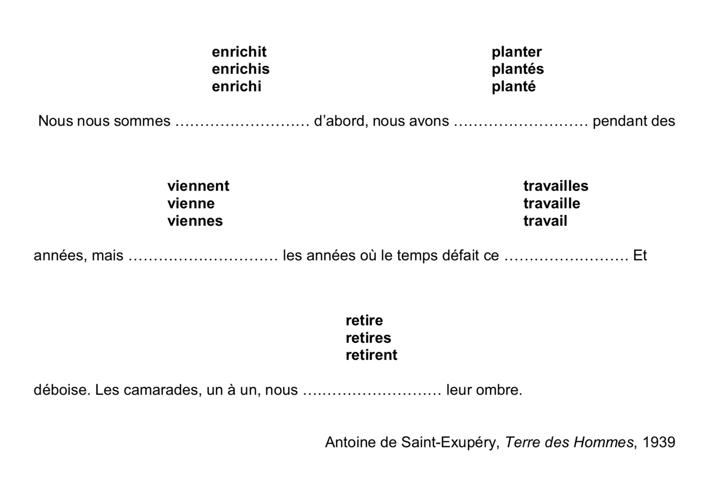
3A
Brevet blanc
FRANÇAIS
MAI 2024
Rédaction

Durée de l’épreuve : 1 heure 30 40 points

L’usage du dictionnaire est autorisé.
L’utilisation du sujet de la première partie de l’épreuve est autorisée.

Vous traiterez au choix l’un des deux sujets suivants.

Sujet d’imagination

Vous êtes le metteur en scène de la pièce de théâtre Une scène jouée dans la mémoire de Charlotte Delbo, et vous écrivez une lettre à la comédienne qui joue Françoise, afin de lui faire part de vos choix de mise en scène (décor, éclairage, sons, costumes…) et de lui donner des conseils de jeu théâtral pour interpréter la scène du texte.
Vous veillerez à utiliser un langage précis propre au théâtre.

Sujet de réflexion

D’après vous, l’expression artistique (littérature, théâtre, cinéma, musique, peinture, etc.) apporte-t-elle quelque chose à l’évocation des événements du passé ?
A l’aide d’exemples tirés d’œuvres étudiées en classe et de votre culture personnelle, vous présenterez votre réflexion dans un développement argumenté et organisé.

